Контрольная работа по

«Проектирование информационных систем»

на тему:

«Видеопроизводство»

Выполнили:

Шихсаидов Ш.К., Кузнецов М.А., Петрова Е.А., ПИ19-4

Преподаватель:

Медведев Александр Валерьевич

**Оглавление**

**Диаграмма активностей** 3

**Перечень доступных функций** 4

**Диаграмма прецедентов** 5

**ER-диаграмма** 5

**Функции ИС** 5

**Интерфейс** 6

**Этапы разработки** 8

# **Диаграмма активностей**

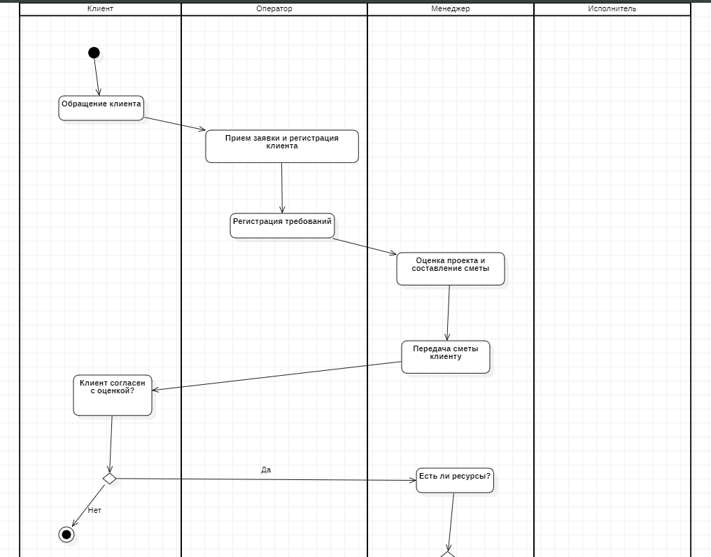

Рисунок 1. Диаграмма активностей

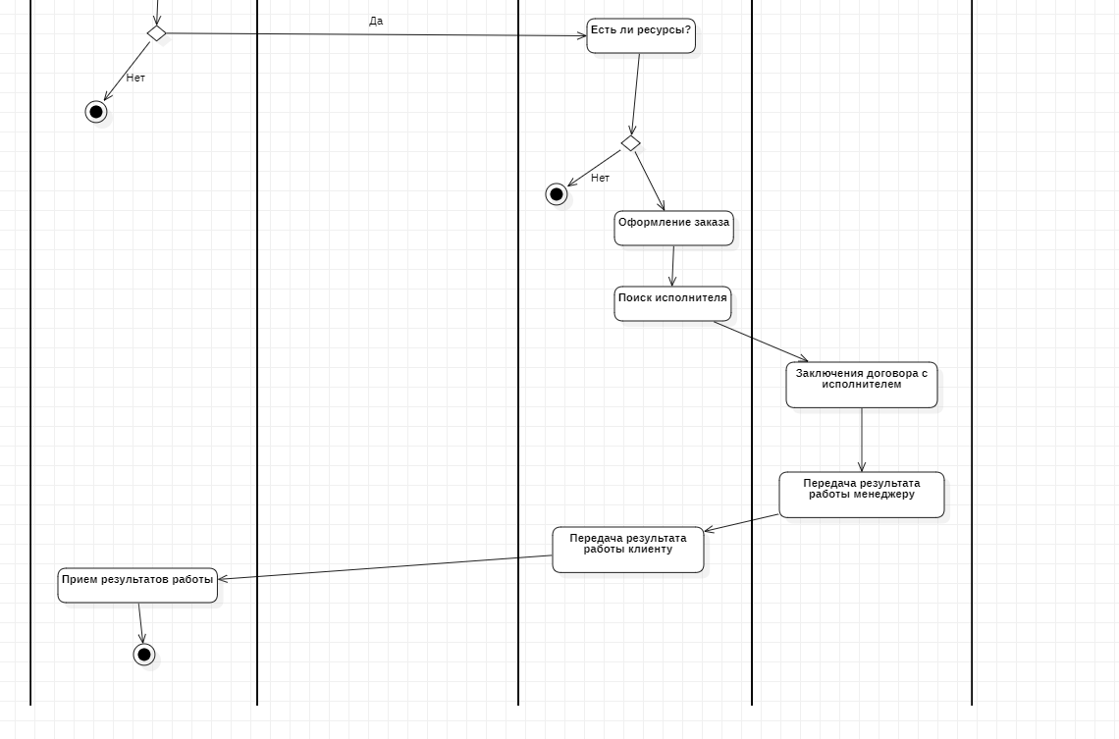

Рисунок 2. Диаграмма активностей

# **Перечень доступных функций**

Что будет сделано в ИС:

1. Учет заказов на видеопроизводство (данных заказа и ресурсов, необходимых для этого).
2. Учет занятости сотрудников и использования оборудования предприятия.
3. Учет данных клиентов.
4. Фильтрация и сортировка записей.

Что планируется сделать далее в ИС:

1. Учет выполнения заказов клиентов (стадия выполнения, что сделано, что планируется сделать).
2. Учет завершенных заказов (срок хранения 6 месяцев).

Что не будет сделано в ИС:

1. Автоматическое уведомления клиентов о стадии выполнения заказа.
2. Учет износа оборудования.
3. Учет деталей видеопроизводства (место съемки, длительность и т.д.).

# **Диаграмма прецедентов**

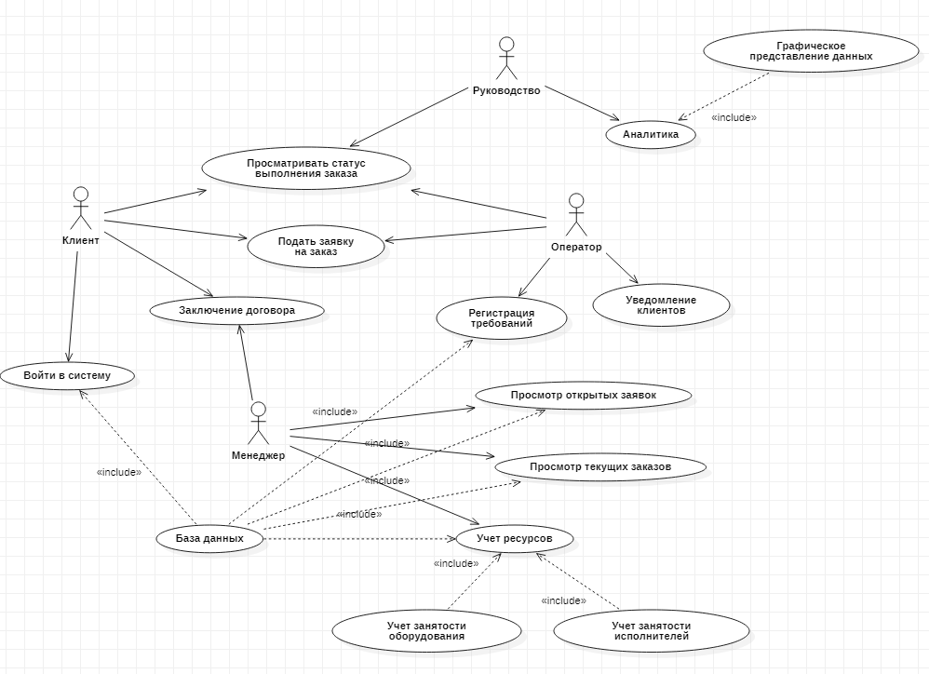

Рисунок 3. Диаграмма прецедентов

# **ER-диаграмма**

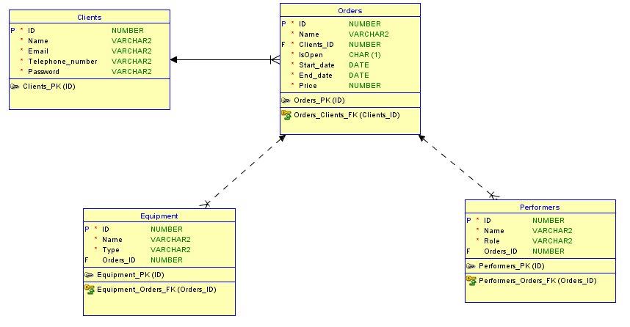

Рисунок 4. ER-диаграмма

# **Функции ИС**

|  |  |
| --- | --- |
| **Функция** | **Пояснение** |
| Вход пользователя в систему | Пользователь может войти в систему введя свой логин и пароль. |
| Просмотр статуса выполнения заказа | Пользователь, войдя в систему, может просматривать статус выполнения своих заказов, видеть на какой стадии они находятся и видеть срок завершения. |
| Регистрирование требований пользователя | Оператор может заносить в ИС требования заказов клиентов |
| Аналитика | Руководство может просматривать данные заказов и ресурсов в аналитическом виде (в виде графиков). |
| Просмотр открытых заявок | Менеджеры могут просматривать открытые заказы, чтобы начать над ними работать. |
| Просмотр текущих заказов | Менеджеры могут просматривать свои текущие заказы. |
| Учет ресурсов | Менеджеры могут просматривать общую загруженность оборудования и исполнителей. |

# 

# **Интерфейс**

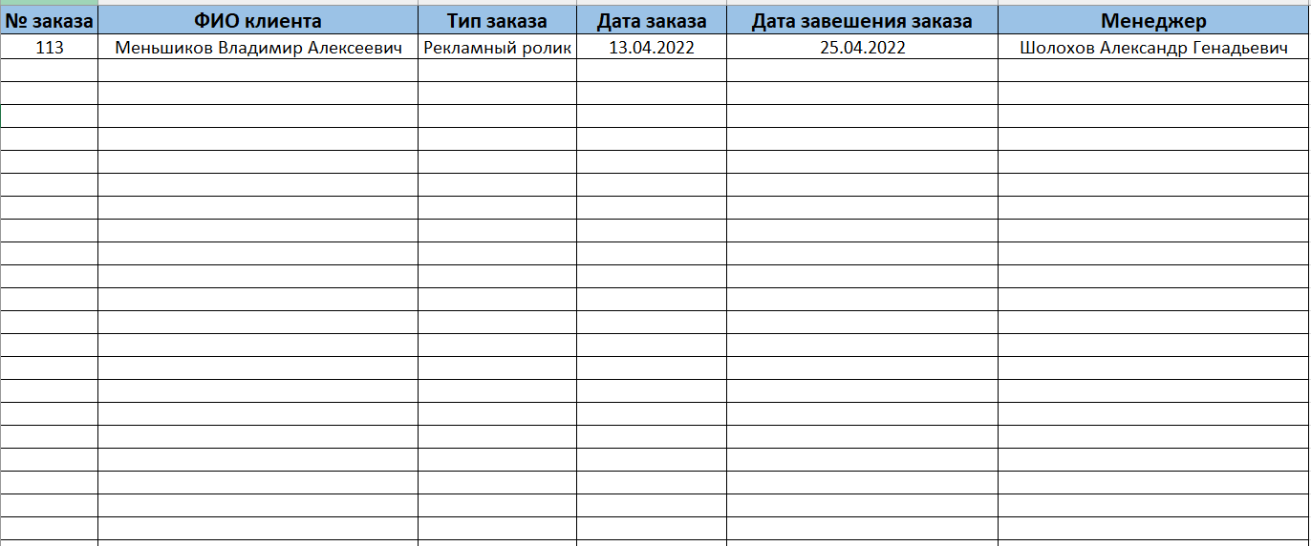

Рисунок 5. Окно интерфейса для оператора

Рисунок 6. Окно интерфейса для пользователя

Рисунок 7. Окно интерфейса для менеджера (открытые заявки)

Рисунок 8. Окно интерфейса для менеджера (текущие заявки)

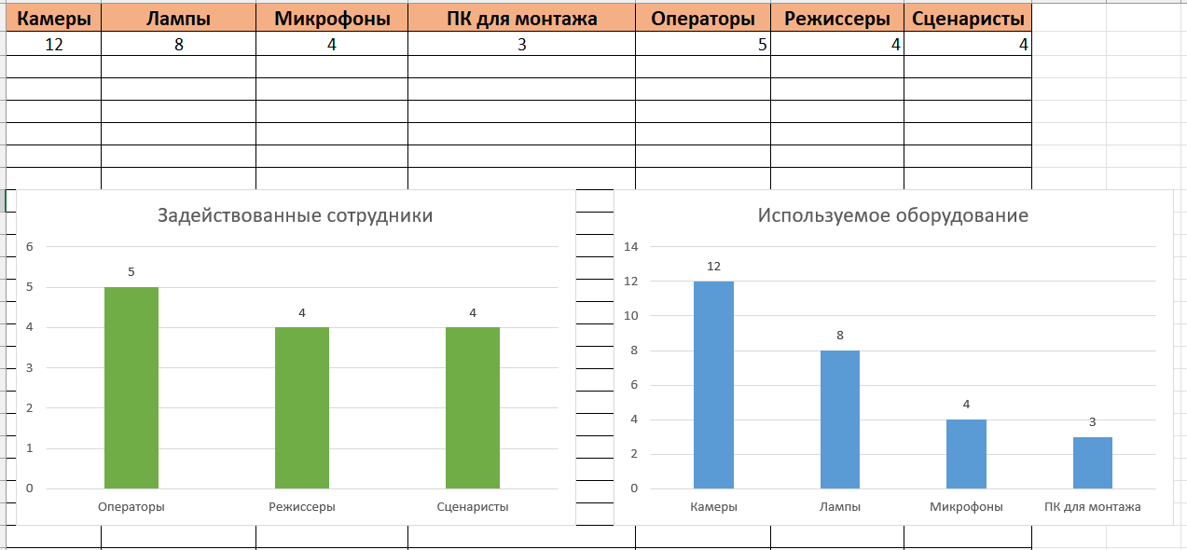

Рисунок 9. Окно интерфейса для руководства

# **Этапы разработки**

|  |  |
| --- | --- |
| **Стадии разработки ИС** | **Пояснение** |
| 1. Формирование требований к АС | Необходимо прописать все важные функции и задачи, которые должна выполнять ИС. |
| 2. Разработка концепции АС | Разработать идею, каким образом и с помощью чего ИС будет выполнять поставленные задачи. |
| 3. Техническое задание | Необходимо прописать и утвердить проект на создание данной ИС. |
| 4. Эскизный проект | Разработка предварительных проектных решений по системе и ее частям |
| 5. Технический проект | Разработка документации и проектных решений по разработке ИС, касающиеся её функций и интерфейса. |
| 6. Рабочая документация | Необходимо оформить документацию касательно работы ИС |
| 7. Ввод в действие |  |
| 8. Сопровождение АС |  |